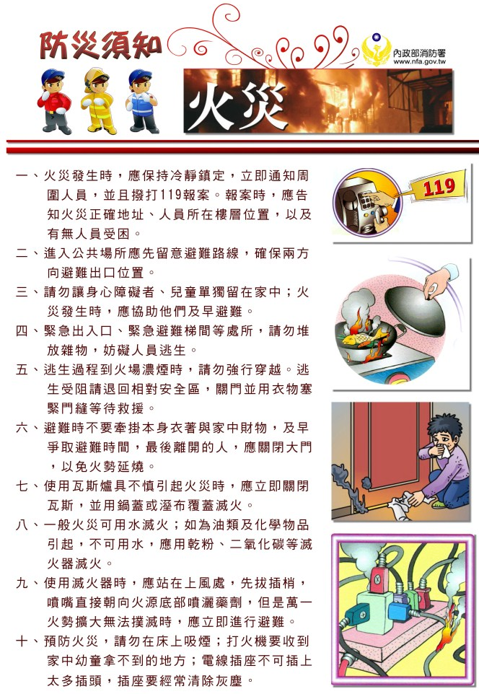
機關安全維護宣導 - 面臨火災須知

